7-15
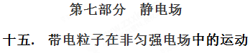
一．选择题
1.如图1所示，实线为等量异种点电荷周围的电场线，虚线为以一点电荷为中心的圆，M点是两点电荷连线的中点，若将一正试探点电荷从虚线上N点移动到M点，则电荷所受电场力( )
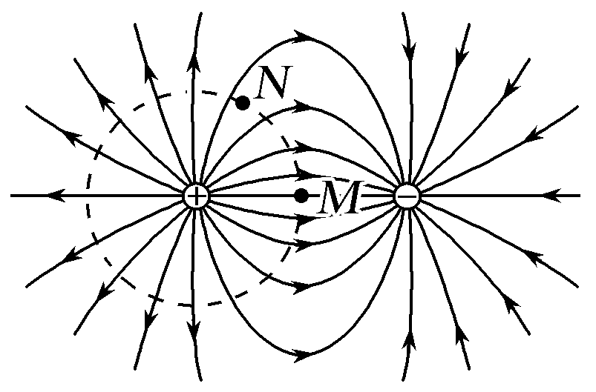
图1
A.大小不变 B.方向不变
C.逐渐减小 D.逐渐增大
【参考答案】D
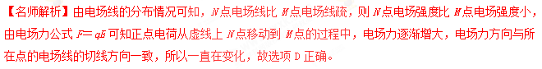
2.(2017·广东七校联考)(多选)如图4所示，点电荷Q固定，虚线是带电荷量为q的微粒的运动轨迹，微粒的重力不计，a、b是轨迹上的两个点，b离Q较近。下列说法正确的是( )
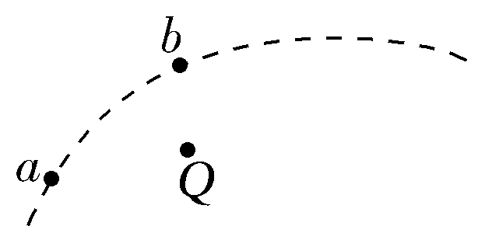
图4
A.Q一定是带正电荷，q一定是带负电荷
B.不管Q带什么性质的电荷，a点的场强一定比b点的小
C.微粒通过a、b两点时，加速度方向都是指向Q
D.微粒在a、b两点时的场强方向为切线方向
【参考答案】BC[来源:学科网ZXXK]
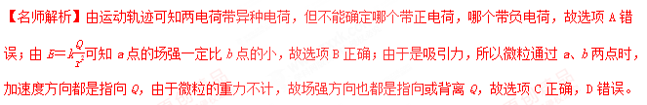[来源:学科网]
3．（2018河北衡水六调）如图所示，在真空空间中的M、N处存在两个被固定的、电荷量相同的正点电荷，在它们的连线上有A、B、C三点，已知MA=CN=NB，MA<NA。现有一正点电荷q，在电场中移动此点电荷q，下列说法中正确的是 ( )
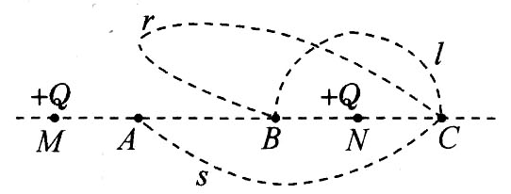
A．沿半圆弧l将q从B点移到C点，电场力不做功
B．沿曲线r将q从B点移到C点，电场力做负功
C．沿曲线s将q从A点移到C点，电场力做正功
D．沿直线将q从A点移到B点，电场力做正功
【参考答案】C
【命题意图】本题考查带电粒子在等量正电荷电场中的运动、电场力做功及其相关的知识点。
【解题思路】由于B点的电势高于C点，所以沿半圆弧l将q从B点移到C点，电场力做功，电势能减小，选项A错误；沿曲线r将q从B点移到C点，电场力做正功，电势能减小，选项B错误；由对称性可知，AB电势相等，A点的电势高于C点，所以沿曲线s将q从A点移到C点，电场力做正功，选项C正确；沿直线将q从A点移到B点，电场力先做负功后做正功，总功为零，选项D错误。
4．(2016·山东潍坊高三期末)一带电荷量为＋q、质量为m的带电粒子从O点以速率v₀射入电场，运动到A点时速率为2v₀。现有另一电荷量为－2q、质量为m的粒子仍以速率v₀从O点射入该电场，运动到B点时速率为2v₀。若忽略重力的影响，带电粒子从O到A和从O到B的运动过程中( )
A．在O、A、B三点中，B点电势最高
B．在O、A、B三点中，A点电势最高
C．带电荷量为＋q的粒子电势能的变化量大
D．两粒子的电势能变化量相等
【参考答案】AD [来源:学+科+网Z+X+X+K]
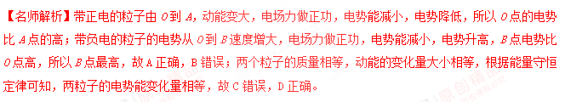
5．(2016·江苏启东中学高三月考)如图所示，在一点电荷的电场中有三个等势面，与电场线的交点依次为a、b、c，它们的电势分别为12φ、8φ和3φ，一带电粒子从一等势面上的a点由静止释放，粒子仅在电场力作用下沿直线由a点运动到c点，已知粒子经过b点时速度为v，则( )
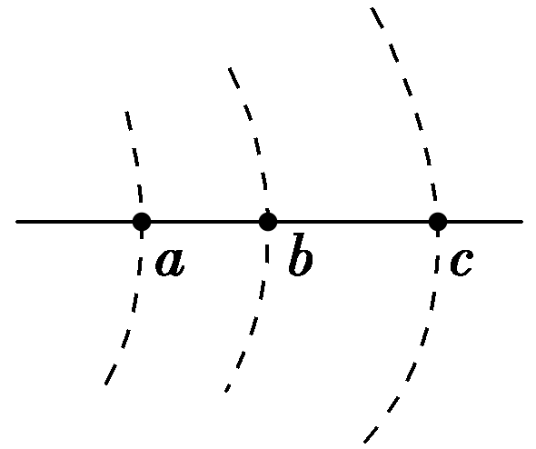
A．粒子一定带负电
B．长度ab∶bc＝4∶5
C．粒子经过c点时速度为v
D．粒子经过c点时速度为v
【参考答案】C
【名师解析】沿着电场线方向电势是降低的，若φ>0，场源电荷和粒子均带正电，若φ<0，场源电荷和粒子均带负电，A错误；在匀强电场中，两点间距离才与电势差成正比，B错误；由动能定理知q·4φ＝mv²及q·9φ＝mv，联立得v_{c}＝v，C正确，D错误。
6．(2016·江苏徐州高三月考)一带正电的试探电荷，仅在电场力作用下沿x轴从x＝－∞向x＝＋∞运动，其速度v随位置x变化的图象如图所示。x＝x₁和x＝－x₁处，图线切线的斜率绝对值相等且最大。则在x轴上( )
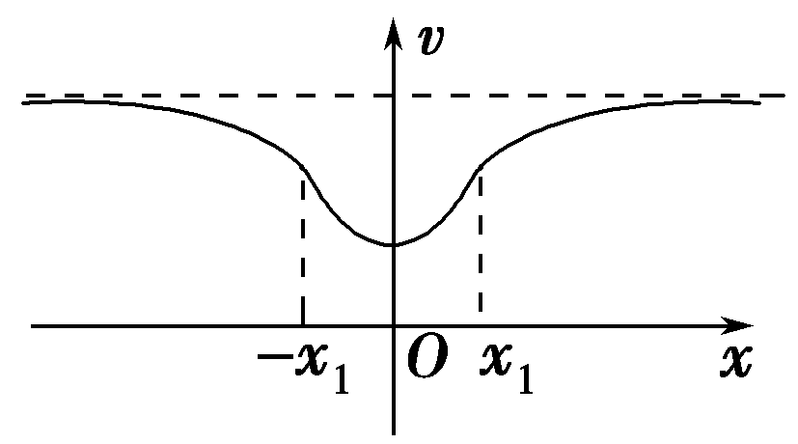[来源:学_科_网Z_X_X_K]
A．x＝x₁和x＝－x₁两处，电场强度相同
B．x＝x₁和x＝－x₁两处，电场强度最大
C．x＝0处电势最高
D．从x＝x₁运动到x＝＋∞过程中，电荷的电势能逐渐增大
【参考答案】BC
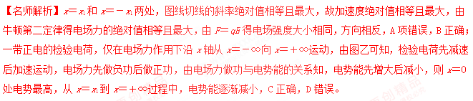
二．计算题
1．（12分）（2018四川四市二诊）如图所示，在竖直平面内xOy坐标系的第一、二象限内有沿x轴正方向的匀强电场，第三、四象限内有沿y轴负方向的匀强电场．长度为L的绝缘轻质细线一端固定在O点，另一端系质量为m、电荷量为＋q的小球，小球恰能绕O点做完整的圆周运动。轨迹与y轴负半轴交于A点，距地面高度为L，重力加速度为g，四个象限内匀强电场的场强大小都是E＝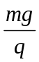，不计阻力，运动过程中电荷量保持不变。
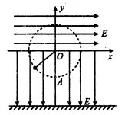
（1）求小球做圆周运动过程中的最小速度；
（2）小球运动到A点，剪断细线，求小球落地点与A点间的水平距离。
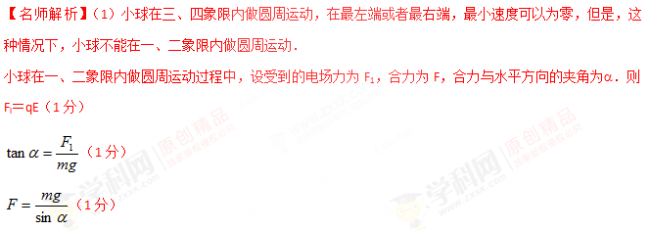
解得：α＝45°，F＝mg
即小球在圆周上与O点连线夹角为45°的C点时速度最小，设最小速度为v_{c}，则
F＝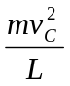（1分）
解得：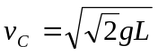 （1分）
（2）设小球在A点速度为v_{A}．剪断细线后小球加速度为a．运动时间为t，小球落地点与A点间的水平距离为x，则
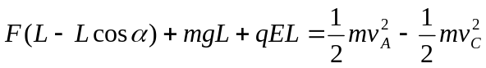（2分）[来源:Z#xx#k.Com]
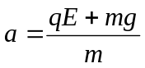（1分）
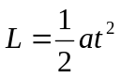（1分）
x＝v_{A}t（1分）
解得：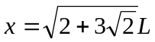 （2分）
2．(2016·浙江杭州高三月考) (20分)如图所示，在x>0，y>0区域内有平行于xOy平面的匀强电场和垂直xOy平面的匀强磁场。现有一带负电的粒子从坐标原点O沿某一方向以一定的初动能入射，在电场和磁场的作用下发生偏转，先后经过A(8，6)、B(12，18)两点时，动能变为初动能的0.6和0.4。不计重力的影响。
(1)确定电场强度的方向；
(2)若粒子的电荷量为－2×10^{－7} C，初动能为1×10^{－5} J，求电场强度的大小。
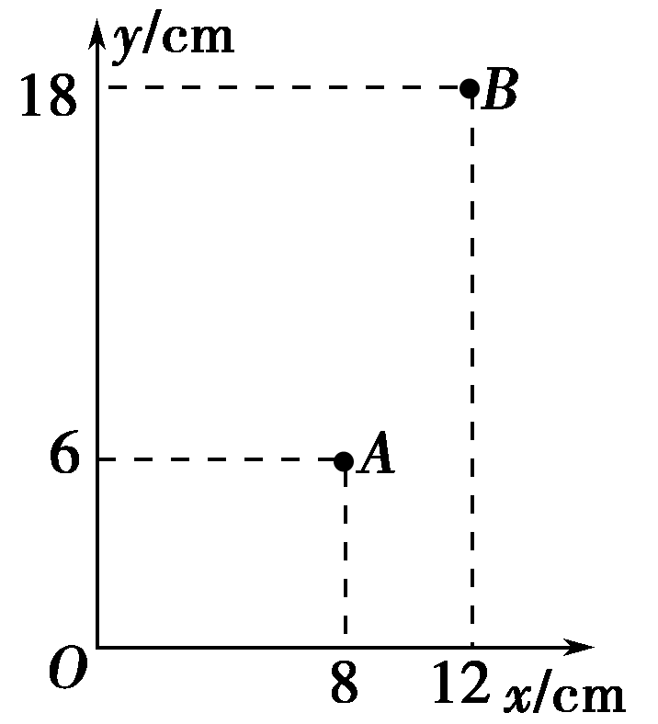
【名师解析】(1)方法1
令电场强度的方向与x轴的夹角为θ，粒子在O点时的初动能为E_{kO}，粒子从O点运动到A点，根据动能定理得
qEOAcos(α－θ)＝E_{kO}－E_{kA}＝0.4 E_{kO}①
式中α为OA与x轴的夹角。
同理，粒子从O点运动到B点，有
qEOBcos(β－θ)＝E_{kO}－E_{kB}＝0.6 E_{kO}②
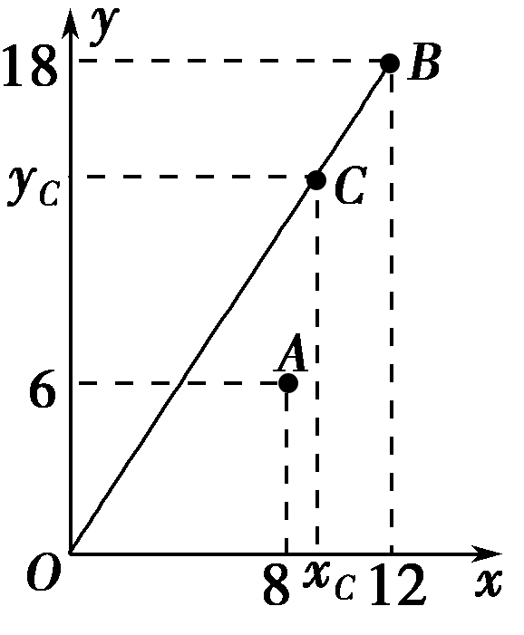
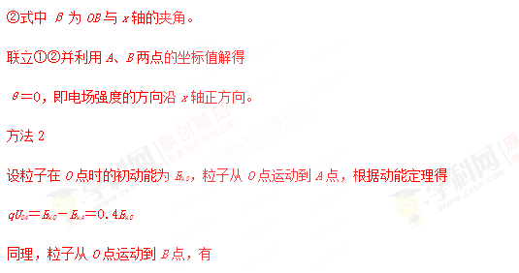
qU_{OB}＝E_{kO}－E_{kB}＝0.6E_{kO}
由于是匀强电场，沿OB方向电势均匀降落，设在OB上点C(x_{C}，y_{C})的电势与A点相同，那么
＝＝＝＝
联立解得
x_{C}＝8 cm，y_{C}＝12 cm。故AC连线与y轴平行，因此电场强度的方向沿x轴正方向。
(2)将q＝2×10^{－7} C，E_{kO}＝1×10^{－5} J及θ＝0代入①或②，即可解得E＝250 V/m。
答案 (1)沿x轴正方向 (2)250 V/m
3．(2016·江西南昌调研)(20分)如图所示，在平面直角坐标系中，有方向平行于坐标平面的匀强电场，坐标系内有A、B两点，其中A点坐标为(6 cm，0)，B点坐标为(0， cm)，坐标原点O处的电势为0，A点的电势为8 V，B点的电势为4 V。现有一带电粒子从坐标原点O处沿电势为0的等势线方向以速度v＝4×10⁵ m/s射入电场，粒子运动时恰好通过B点，不计粒子所受重力，求：
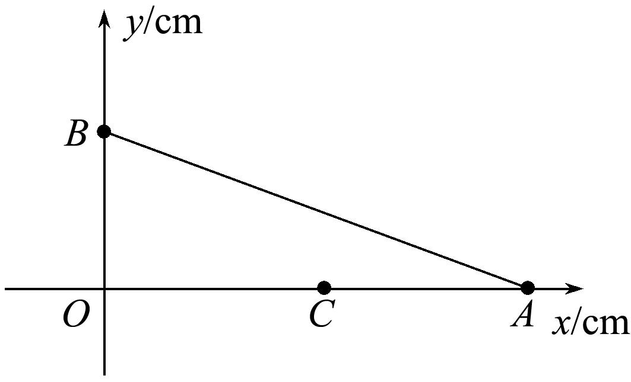
(1)图中C处(3 cm，0)的电势；
(2)匀强电场的场强大小；
(3)带电粒子的比荷。
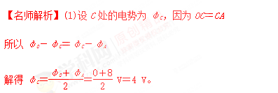
(2)B、C两点的连线为等势线，电场强度方向与等势线BC垂直，设∠OBC＝θ，则OB＝L＝ cm
因为tan θ＝＝，所以θ＝60°
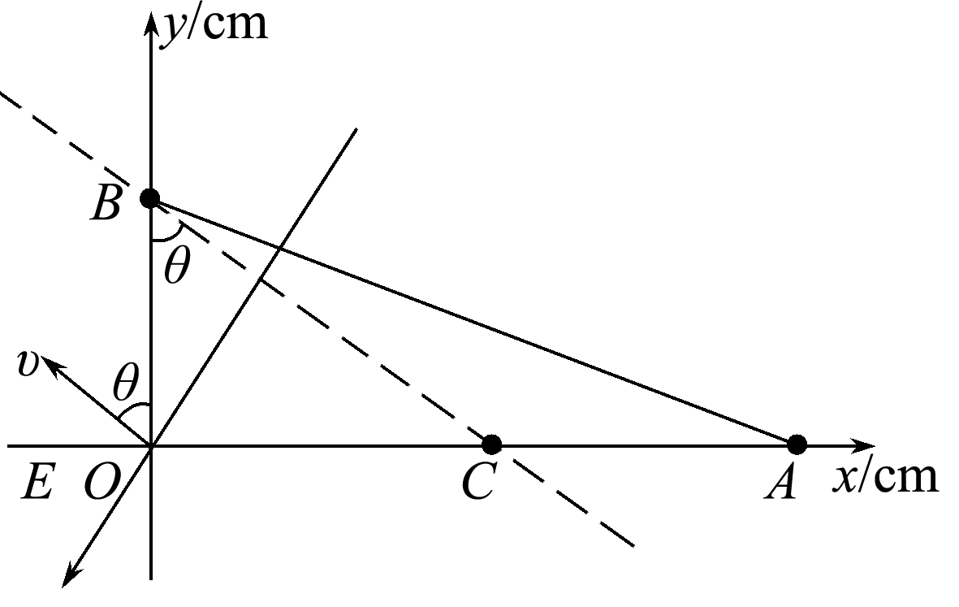
又U＝Ed
可得E＝＝＝ V/m＝×10² V/m。
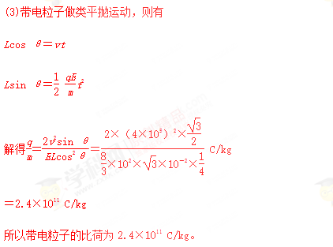
答案 (1)4 V (2)×10² V/m (3)2.4×10¹¹ C/kg
4. 如图所示，一个带正电的粒子以平行于x轴正方向的初速度v₀从y轴上a点射入第一象限内，为了使这个粒子能经过x轴上定点b，可在第一象限的某区域内加一方向沿y轴负方向的匀强电场．已知所加电场的场强大小为E，电场区域沿x方向的宽度为s，Oa＝L，Ob＝2s，粒子的质量为m，带电量为q，重力不计，试讨论电场的左边界与b的可能距离．
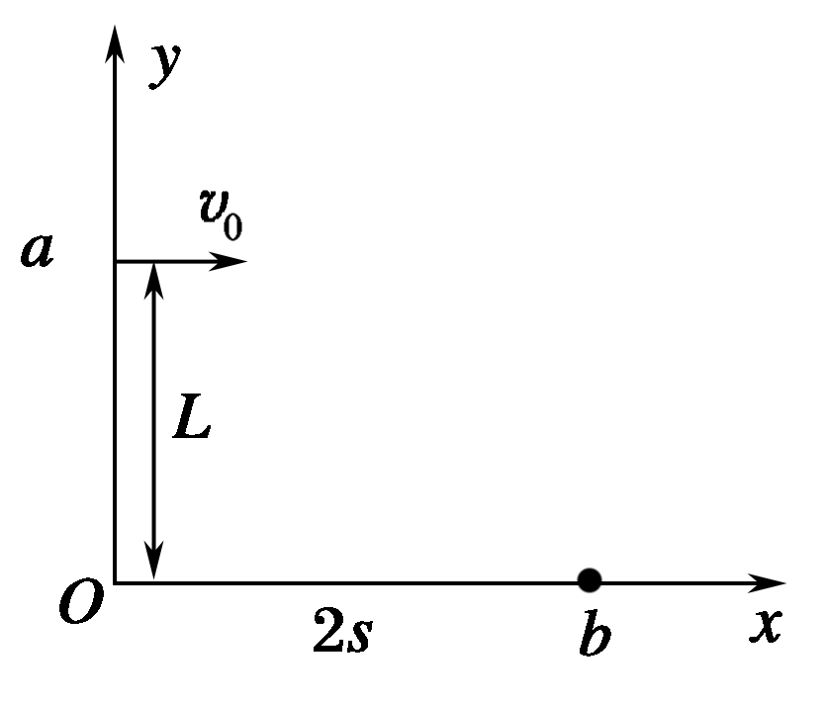
【名师解析】设电场左边界到b点的距离为Δx，已知电场宽度为s，Ob＝2s，分以下两种情况讨论
(1)若粒子在离开电场前已到达b点，如图甲所示，即
Δx≤s，则Δx＝v₀t y＝L＝t²
联立解得Δx＝.
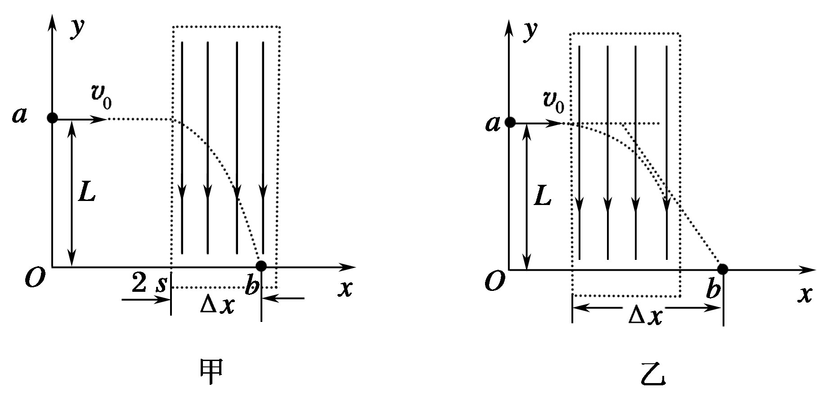
(2)若粒子离开电场后做匀速直线运动到达b点，如图乙所示，即s<Δx≤2s，则s＝v₀t y＝t²
由几何关系知tanθ＝＝
联立解得Δx＝＋.

